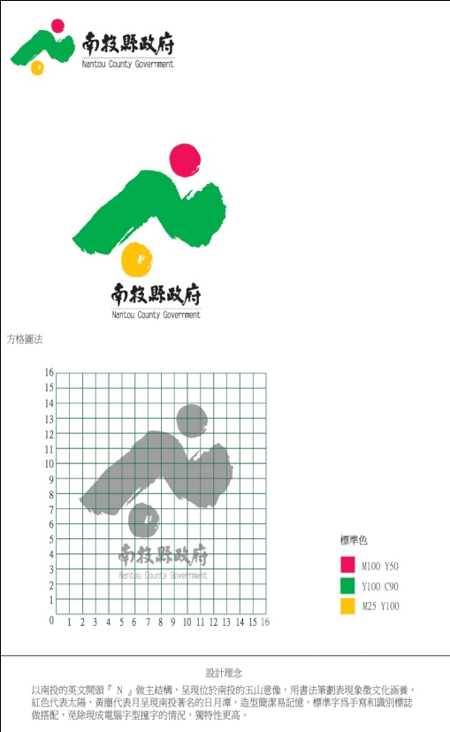

**南 投 縣 統 計 通 報**

104年11月

**南投縣103年人力資源調查結果性別專題分析**

重點摘述：

◎本縣103年男性勞動力參與率68.7％，女性50.5％，分別較82年減少7個百分點及增加10.4個百分點。

◎男性就業者以從事服務業逾4成居多，女性亦以從事服務業近7成，占絕大多數。

◎男性就業者以生產操作及勞力工占4成居多；女性就業者以服務及銷售工作人員占3成居首。

◎景氣變化對男性失業情勢之影響相對較大。

◎女性非勞動力以料理家務為主，男性則以高齡、身心障礙者占多數。

一、勞動參與情形

**◎本縣103年女性勞動力參與率50.5％，較82年40.1％增加10.4個百分點。**

103年女性平均勞動力參與率為50.5％，低於男性68.7％。若就長期資料觀察，近20年女性因教育程度提升及服務業提供工作機會增加，本縣女性勞動力參與率由82年之40.1％上升至103年50.5％，近年來則維持在50％左右，並無明顯變化。





**◎本縣103年女性勞動力參與率，以25-29歲年齡組別為最高，女性勞動力參與率仍低於男性。**

由年齡層觀察，103年15至24歲男性與女性勞動力參與率分別為35.2％與31.5％，均屬偏低，主因求學年限延長所致。自25歲起，兩性勞動力參與率漸呈差異，且隨年齡增長而逐漸拉大，其中45至64歲女性勞動力參與率與男性之差距大於20個百分點，顯示女性人力資源尚具開發空間。



二、就業狀況

**◎兩性就業者從事行業別皆以服務業居多，男性逾4成，女性近7成。**

103年本縣男性就業人數14萬6千人，占全縣就業人數57.94％，女性就業人數10萬6千人，占全縣就業人數42.06％。按行業別觀察，女性以從事服務業部門占絕大多數，達7萬3千人或占68.87％，次為工業與農、林、魚、牧業，分別為18.87％與12.26％；男性亦以從事服務業占41.10％居多，其次為工業部門34.25％與農、林、魚、牧業24.66％。



**◎按職業別觀察，男性就業者以生產操作及勞力工占4成居多；女性則以服務及銷售工作人員占3成居首。**

按職業別觀察，103年男性就業者以生產操作及勞力工最多，達6萬3千人或占43.15％，其次為農、林、魚、牧業生產人員3萬1千人或占21.23％，服務及銷售工作人員再次之，為2萬5千人或17.12％；女性就業者則以服務及銷售工作人員最多，達3萬2千人或占30.19％，其次為生產操作及勞力工2萬1千人或占19.81％，事務支援人員再次之，為1萬9千人占17.92％。



三、失業狀況

**◎景氣變化對男性失業情勢之影響相對較大。**

103年男性平均失業率為4.0％，女性為4.1％，分別較102年下降0.3個與0.1個百分點。若就長期資料觀察，景氣變化對男性失業率之影響相對較大，其中91年受網路泡沫化影響，兩性失業率差距擴大至1.7個百分點，之後差距逐漸縮小，於97、98年遇國際金融海嘯兩性失業率差距再次擴大，隨近年景氣逐步回穩，差距復呈縮小，而近20年隨著女性就業者人數成長，除受景氣變化影響外，兩性失業率差異不大。



四、非勞動力狀況

**◎103年女性平均非勞動力以料理家務為主，男性則以高齡、身心障礙者與求學及準備升學者占多數。**

103年男性平均非勞動力人數為7萬人，占全縣非勞動力人口之39.05％，女性非勞動力人數為10萬8千人占60.95％。

就未參與勞動原因觀察，男性以高齡、身心障礙者與求學及準備升學者占多數，分別為3萬3千人與2萬1千人或占男性非勞動力人口之47.14％與30.00％；女性則以料理家務者最多，達4萬7千人或占女性非勞動力人口之43.52％，其次為高齡、身心障礙者3萬1千人占28.70％。



